附件5

**污染源自动监控系统**

**验收备案材料**

企业名称（加盖公章）：

排放口名称：（许可证排放口编号）

自动监控建设单位：

自动监控验收单位：

验收日期：

年 月 日

验收材料要提供以下资料

# 1.XX排放口（编号DX00X）污染源自动监控系统验收情况说明

# 2.污染源自动监控设施备案登记表

# 3.水污染源在线监测系统验收报告

3-1水污染源在线监测系统验收比对监测报告（内容供参考）

3-2水污染源在线监测仪器调试报告

3-3水污染源在线监测系统试运行报告

4.烟气排放连续监测系统验收报告

4-1烟气排放连续监测系统验收比对监测报告（内容供参考）

4-2烟气排放连续监测系统调试报告

4-3烟气排放连续监测系统试运行报告

1. 污染源自动监控设施环保认证证书
2. 污染源自动监控设施适用性检测报告
3. 污染源自动监控设施使用说明书（可提供电子版）
4. 相关的管理制度（仪器设备操作、使用和维护规程；岗位责任制；定期校验制度；设备故障预防与处置制度）
5. 不具备自运行能力的企业需提供与第三方运营商签订的委托运营合同。
6. 污染源自动监测站房照片

示例

# XXXX公司关于XX排放口（编号DX00X）污染源自动监控系统验收情况说明

XX公司委托XX公司承建XX排放口（编号DA00X）污染源自动监控系统，系统包含二氧化硫、氮氧化物、氧气、粉尘、流量、压力、温度、湿度共8个监测项目。设备采用XXX公司生产TH-890、TH-870型烟气在线监测系统，数据采仪使用的是XX生产的K37环保数采仪，以上设备型号均在中国环境监测总站（截止至XX年XX月XX日）适用性检测合格名录内。污染源自动监控系统还配置了UPS、稳压电源、冷暖空调、视频监控等辅助设施。

承建单位在XX年XX月参照《固定污染源烟气（SO2、NOX、颗粒物）排放连续监测技术规范》（HJ75-2017）对设备进行安装，XX月完成设备安装，XX年XX月至XX年XX月为调试及试运行阶段。XX年XX月数据上传至广西固定污染源自动监控平台，试运行以来设备运行稳定，数据小时值传输率达到90%以上，均符合《污染物在线自动监控(监测)系统数据传输标准》(HJ212-2017)的相关要求。承建单位于XX年XX月XX日委托XX监测有限公司对设备进行验收比对监测，报告显示：（编号DA001）污染源自动监控系统满足《固定污染源烟气（SO2、NOX、颗粒物）排放连续监测技术规范》（HJ75-2017）准确度要求，比对合格。

XX公司于XX年XX月XX日组织XX排放口（编号DA00）污染源自动监控系统建设验收会，污染源自动监控系统的安装、调试、准确度比对均符合固定污染源自动监控技术规范要求，满足验收条件。一致通过验收。

XX公司（盖章）

XX年XX月XX日

# 污染源自动监控设施备案登记表

登记备案单位（盖章）： 法定代表人：

登记备案时间： 联系人： 联系电话：

**排污单位基本情况**

|  |  |
| --- | --- |
| **排污单位** |  |
| **法定代表人** |  |
| **地址** |  |
| **邮编** |  |
| **联系人** |  |
| **联系电话** |  |

**社会化运行单位基本情况**

|  |  |
| --- | --- |
| **运行单位** |  |
| **法定代表人** |  |
| **地址** |  |
| **邮编** |  |
| **联系人** |  |
| **联系电话** |  |
| **资质类型** |  |
| **资质证书编号** |  |
| **资质有效期限** |  |

**废水排污口基本情况（表一）**

|  |  |  |  |  |
| --- | --- | --- | --- | --- |
| **基本情况** | **排放口名称** | DX00X排放口名称 | **排放口位置** |  |
| **监控点位置**  **（采样位置）** |  | **新建或扩建** |  |
| **排放去向** |  | **排放规律** |  |
|  | | | | |
| **排放口规范性** | **堰槽类型** |  | **测流段长度(m)** |  |
| **喉道宽度(m)** |  | **水面宽度(m)** |  |
| **管径(cm)** |  | **污水处理工艺** |  |
| **输送距离** |  | **产污工艺** |  |
|  | | | | |
| **数据传输单元** | **设备名称** |  | **环保产品认证编号** |  |
| **设备型号** |  | **适用性检测报告文号**  **（附复印件）** |  |
| **设备出厂编号** |  | **环保产品认证编号** |  |
| **生产商** |  | **接收信号类型** |  |
| **代理商** |  | **通讯协议** |  |
| **通过验收时间** |  |  |  |
|  | | | | |
| **水质采样单元** | **设备名称** |  | **环保产品认证编号** |  |
| **设备型号** |  | **适用性检测报告文号**  **（附复印件）** |  |
| **生产商** |  | **环保产品认证编号** |  |
| **代理商** |  | **接收信号类型** |  |
| **通过验收时间** |  | **超标留样功能是否启用** |  |

|  |  |  |  |  |  |  |
| --- | --- | --- | --- | --- | --- | --- |
|  | | | | | | |
| **水质分析单元** | **监测项目** | **COD** | **氨氮** | **TP** | **TN** | **pH** |
| **设备名称** |  |  |  |  |  |
| **设备型号** |  |  |  |  |  |
| **生产商** |  |  |  |  |  |
| **代理商** |  |  |  |  |  |
| **环保产品认证**  **编号** |  |  |  |  |  |
| **适用性检测**  **报告文号**  **（附复印件）** |  |  |  |  |  |
| **环保产品认证**  **编号** |  |  |  |  |  |
| **接收信号类型** |  |  |  |  |  |
| **通过验收时间** |  |  |  |  |  |
| **检测方法** |  |  |  |  |  |
| **工作量程** |  |  |  |  |  |
| **检出限** |  |  |  |  |  |
| **加热消解温度** |  |  |  |  |  |
| **加热消解时间** |  |  |  |  |  |
| **试剂保质期** |  |  |  |  |  |
| **其他** | TOC分析仪需备案转换系数 |  |  |  |  |

|  |  |
| --- | --- |
| **监测点位示意简图** | （将堰槽、管道相关参数、取位位置、前后污染治理设施在在简图上标注清楚） |

|  |  |  |  |  |
| --- | --- | --- | --- | --- |
|  | | | | |
| **备案变更情况** | **变更项目** | **变更前** | **变更后** | **变更时间** |
|  |  |  |  |
|  |  |  |  |
|  |  |  |  |
|  |  |  |  |

|  |  |  |  |  |
| --- | --- | --- | --- | --- |
| **企业基本情况** | **排放口名称** | DX00X排放口名称 | **排放口位置** |  |
| **监控点名称** |  | **监控点位置**  **（采样位置）** |  |
| **排放规律** |  | **新建或扩建** |  |
| **废气处理工艺** |  | **产污工艺** |  |
|  | | | | |
| **排放口规范性** | **排气筒高度（m）** |  | **采样监测断面高度（m）** |  |
| **采样位置烟道截面积** |  | **监测断面位置是否满足前4后2要求** |  |
| **输送距离** |  |  |  |
|  | | | | |
| **数据传输单元** | **设备名称** |  | **环保产品认证编号** |  |
| **设备型号** |  | **适用性检测报告文号**  **（附复印件）** |  |
| **设备出厂编号** |  | **环保产品认证编号** |  |
| **生产商** |  | **接收信号类型** |  |
| **代理商** |  | **通讯协议** |  |
| **通过验收时间** |  |  |  |
|  | | | | |
| **烟气排放连续监测系统** | **设备名称** |  | **环保产品认证编号** |  |
| **设备型号** |  | **适用性检测**  **报告文号**  **（附复印件）** |  |
| **生产商** |  | **伴热管温度** |  |
| **采样方式** |  | **冷干法冷凝器温度** |  |
| **速度场系数** |  | **NO2转换器**  **工作温度** |  |
| **皮托管系数** |  | **通过验收时间** |  |
| **反吹时长及间隔** |  |  |  |

**废气自动监控设施基本情况（表二）**

|  |  |  |  |  |  |  |  |
| --- | --- | --- | --- | --- | --- | --- | --- |
| **烟气排放连续监测系统** | **设备名称** | **XXX型烟气（VOCs）排放连续监测系统（VOCs）** | | | | | |
| **监测项目** | **SO2** | **NOx** | **O2** | **HCl** | **CO** | **NMHC** |
| **设备型号** |  |  |  |  |  |  |
| **生产商** |  |  |  |  |  |  |
| **监测原理** |  |  |  |  |  |  |
| **工作量程** |  |  |  |  |  |  |
| **检出限** |  |  |  |  |  |  |
| **仪器最小量程** |  |  |  |  |  |  |
| **仪器最小量程** |  |  |  |  |  |  |
|  | | | | | | |
| **设备名称** | **湿氧一体化分析仪** | | **温压流一体化分析仪** | | | |
| **监测项目** | **O2** | **烟气**  **湿度** | **烟气**  **温度** | **烟气**  **压力** | **烟气**  **流速** |  |
| **设备型号** |  |  |  |  |  |  |
| **生产商** |  |  |  |  |  |  |
| **监测原理** |  |  |  |  |  |  |
| **工作量程** |  |  |  |  |  |  |
| **检出限** |  |  |  |  |  |  |
| **仪器最小量程** |  |  |  |  |  |  |
| **仪器最小量程** |  |  |  |  |  |  |

备注：多台设备自行增加

|  |  |
| --- | --- |
| **监测点位示意简图** | （将监测断面位置，如距离地面高度、变道、变径管道等位置，前后污染治理设施在简图上标注清楚） |

|  |  |  |  |  |
| --- | --- | --- | --- | --- |
|  | | | | |
| **备案变更情况** | **变更项目** | **变更前** | **变更后** | **变更时间** |
|  |  |  |  |
|  |  |  |  |
|  |  |  |  |
|  |  |  |  |

附件：摘录《水污染源在线监测系统（CODCr 、NH3-N 等）验收技术规范》（HJ354-2019）

# 水污染源在线监测系统

# 验收报告

报告编号：

企业名称（加盖公章）：

排放口名称：（许可证排放口编号）

自动监控建设单位：

自动监控验收单位：

验收日期：

年 月 日

表 1 基本情况

|  |  |  |  |  |  |  |  |
| --- | --- | --- | --- | --- | --- | --- | --- |
| 企业名称： | | | | | | 行业类别： | |
| 单位地址： | | | | | | | |
| 系统安装排放口及监测点位： | | | | | | | |
| 流 量 计 | □明渠流量计 | 生产单位： 规格型号： | | | | | |
| 标准堰（槽）类型： | | | | | |
| □电磁流量计 | 生产厂家： 规格型号： | | | | | |
| 符合相关技术要求的证明： | | | | | | |
| 水质 自动 采样 器 | 生产单位： 规格型号： | | | | | | |
| 采样方式： □时间等比例 □流量等比例 □流量跟踪 | | | | | | |
| 周期采样量； | | | | | | |
| 符合相关技术要求的证明： | | | | | | |
| 水 质 自 动 分 析 仪 | 监测参数 | 温度 | pH 值 | CODCr | NH3-N | TP | TN |
| 生产单位 |  |  |  |  |  |  |
| 规格型号 |  |  |  |  |  |  |
| 仪器原理 |  |  |  |  |  |  |
| 量程上限（mg/L） | \ | \ |  |  |  |  |
| 量程下限（mg/L） | \ | \ |  |  |  |  |
| 定量下限（mg/L） | \ | \ |  |  |  |  |
| 反应时间（t） | \ | \ |  |  |  |  |
| 反应温度 (℃) | \ | \ |  |  |  |  |
| 一次分析进样量  （ml） | \ | \ |  |  |  |  |
| 一次分析废液量  （ml） | \ | \ |  |  |  |  |
| 安装调试完成时间 |  |  |  |  |  |  |
| 设备连续稳定试运  行时间 |  |  |  |  |  |  |
| 设备运转率（%） |  |  |  |  |  |  |
| 数据传输率（%） |  |  |  |  |  |  |
| 是否出具了安装调  试报告 |  |  |  |  |  |  |
| 符合相关技术要求  的证明 |  |  |  |  |  |  |
| 验收比对监测单位  及报告编号 |  |  |  |  |  |  |
| 是否与环保部门联  网 |  |  |  |  |  |  |
| 是否有运行与维护  方案 |  |  |  |  |  |  |
| 备注： |  |  |  |  |  |  |

表 2 安装验收

|  |  |  |  |
| --- | --- | --- | --- |
| 系统 名称 | 验收项目或验收内容 | 是否 符合 | 验收人 签字 |
| 排放口、流量 监测单元 | 污染源排放口的布设符合 HJ 91. 1 要求 |  |  |
| 污染源排放口具有符合 GB/T 15562.1 要求的环境保护图形标志牌 |  |  |
| 污染源排放口设置了具备便于水质自动采样单元和流量监测单元安装 条件的采样口 |  |  |
| 污染源排放口设置了人工采样口 |  |  |
| 建设三角堰、矩形堰、巴歇尔槽等计量堰（槽）的，能提供计量堰（槽）  的计量检定证书；三角堰和矩形堰后端设置有清淤工作平台，可方便实 现对堰槽后端堆积物的清理 |  |  |
| 流量计安装处设置有对超声波探头检修和比对的工作平台，可方便实现 对流量计的检修和比对工作 |  |  |
| 工作平台的所有敞开边缘设置有防护栏杆，采水口临空、临高的部位应  设置防护栏杆和钢平台，各平台边缘具有防止杂物落入采水口的装置 |  |  |
| 维护和采样平台的安装施工全部符合要求 |  |  |
| 防护栏杆的安装全部符合要求 |  |  |
| 监测  站房 | 监测站房专室专用 |  |  |
| 监测站房密闭，安装有冷暖空调和排风扇，室内温度能保持在（20 ±  5） ℃ , 湿度应≤80% ，空调具有来电自启动功能 |  |  |
| 新建监测站房面积不小于 15 m2，站房高度不低于 2.8 m，各仪器设备安 放合理，可方便进行维护维修 |  |  |
| 监测站房与采样点的距离不大于 50 m |  |  |
| 监测站房的基础荷载强度、地面标高均符合要求 |  |  |
| 监测站房内有安全合格的配电设备，提供的电力负荷不小于 5 kW ，配 置有稳压电源 |  |  |
| 监测站房电源引入线使用照明电源；电源进线有浪涌保护器；电源有明 显标志；接地线牢固并有明显标志 |  |  |
| 监测站房电源设有总开关，每台仪器设有独立控制开关 |  |  |

续表

|  |  |  |  |
| --- | --- | --- | --- |
| 系统  名称 | 验收项目和验收内容 | 是否 符合 | 验收人 签字 |
|  | 监测站房内有合格的给、排水设施，能使用自来水清洗仪器及有关装置 |  |  |
| 监测站房有完善规范的接地装置和避雷措施、防盗、防止人为破坏以及 消防设施 |  |  |
| 监测站房不位于通讯盲区 |  |  |
| 监测站房内、采样口等区域有视频监控 |  |  |
| 采样  单元 | 实现采集瞬时水样和混合水样，混匀及暂存水样， 自动润洗及排空混匀 桶的功能 |  |  |
| 实现了混合水样和瞬时水样的留样功能 |  |  |
| 实现了 pH 水质自动分析仪、温度计原位测量或测量瞬时水样 |  |  |
| 实现 CODCr 、TOC 、NH3-N 、TP 、TN 水质自动分析仪测量混合水样 |  |  |
| 具备必要的防冻或防腐设施 |  |  |
| 设置有混合水样的人工比对采样口 |  |  |
| 水质自动采样单元的管路为明管，并标注有水流方向 |  |  |
| 管材采用优质的聚氯乙烯（PVC）PVC 、三丙聚丙烯（PPR）等不影响 分析结果的硬管 |  |  |
| 采样口设在流量监测系统标准化计量堰（槽）取水口头部的流路中央，  采水口朝向与水流的方向一致；测量合流排水时，在合流后充分混合的 场所采水 |  |  |
| 采样泵选择合理，安装位置便于泵的维护 |  |  |
| 数据控制单 元 | 数据控制单元可协调统一运行水污染源在线监测系统，采集、储存、显  示监测数据及运行日志，向监控中心平台上传污染源监测数据 |  |  |
| 可接收监控中心平台命令，实现了对水污染源在线监测系统的控制。如  触发水质自动采样单元采样，水污染源在线监测仪器进行测量、标液核 查、校准等操作 |  |  |
| 可读取并显示各水污染源在线监测仪器的实时测量数据 |  |  |
| 可查询并显示：pH 值的小时变化范围、日变化范围，流量的小时累积流  量、日累积流量，温度的小时均值、日均值， CODCr、NH3-N 、TP 、TN 的小时值、 日均值，并通过数据采集传输仪上传至监控中心平台 |  |  |

续表

|  |  |  |  |
| --- | --- | --- | --- |
| 系统 名称 | 验收项目和验收内容 | 是否 符合 | 验收人 签字 |
| 数据控制单 元 | 上传的污染源监测数据带有时间和数据状态标识，符合 HJ 355-2019 中  6.2 条款 |  |  |
| 可生成、显示各水污染源在线监测仪器监测数据的日统计表、月统计表、 年统计表 |  |  |
| 安装 | 全部安装均符合要求 |  |  |
| 调试检测报 告 | 各项指标全部合格，并出具检测期间日报和月报 |  |  |
| 备注： | | | |
| 安装调试报告主要结论： | | | |
| 安装验收结论： | | | |

表 3 仪器设备基本功能验收

|  |  |  |  |
| --- | --- | --- | --- |
| 项目 | 验收项目及验收内容 | 是否 符合 | 验收人 签字 |
| 基本功能 | 应能够设置三级系统登录密码及相应的操作权限 |  |  |
| 应具有接收远程控制网的外部触发命令、启动分析等操作的功能 |  |  |
| 具有时间设定、校对、显示功能 |  |  |
| 具有自动零点校准功能和量程校准功能及自动记录功能。校准记录中应包 括校准时间、校准浓度、校准前的校准关系式（曲线）、校准后的校准关系 式（曲线） |  |  |
| 应具有测试测量数据类别标识、显示、存储和输出功能 |  |  |
| 应具有限值报警和报警信号输出功能 |  |  |
| 应具有故障报警、显示和诊断功能，并具有自动保护功能，并且能够将故 障报警信号输出到远程控制网 |  |  |
| 具有分钟数据、小时数据和日数据统计分析上传功能 |  |  |
| 意外断电且再度上电时，应能自动排出系统内残存的试样、试剂等，并自 动清洗， 自动复位到重新开始测定的状态 |  |  |
| 应用要求 | 自动分析仪器相关软件需有清晰的、带软件版本号或者其他特征性的标识。 标识可以含有多个部分，但须有一部分专用于法制目的；标识和软件本身 是紧密关联的，在启动或在操作时应在显示设备上显示出来；如果一个组 件没有显示设备，标识将通过通讯端口传送到另外组件上显示出来 |  |  |
| 仪器的计量算法和功能应正确(如模/数转换结果、数据修约、测量不确定度  评定等) ，并满足技术要求和用户需要；计量结果和附属信息应正确地显示  或打印；算法和功能应该是可测的 |  |  |
| 通过软件保护，使得仪器误操作的可能性降至最小 |  |  |
| 计量准确的软件能防止未经许可的修改，装载或通过更换存储体来改变 |  |  |
| 从用户接口输入的命令，软件文档中应有完整描述 |  |  |
| 设备专有参数只有在仪器的特殊操作模式下可以被调整或选择；它被分成 两类：一类是固化的即不会改变的，另一类是由被授权的，如仪器用户， 软件开发者来调节的可输入参数 |  |  |
| 通过保护措施，如机械封装或电子加密措施等，防止未授权的访问或者访 问时留有证据 |  |  |
| 传输的计量数据应含有必要的相关信息，且不应受到传输延时的影响 |  |  |
| 注： | | | |
| 安装调试报告主要结论： | | | |
| 安装验收结论： | | | |

表 4 监测方法及测量过程参数设置验收

|  |  |  |  |  |  |
| --- | --- | --- | --- | --- | --- |
| 监测项目 | |  | | 验收人 签字 | 备注 |
| 仪器规格型号 | |  | |
| 测量原理 | |  | |
| 测量方法 | |  | |
| 测量 过程 参数 |  | 参数名称 | 验收时设定值 |
| 固定参数 | 排放标准限值 |  |  |  |
| 检出限 |  |  |  |
| 测定下限 |  |  |  |
| 测定上限 |  |  |  |
| 测量周期（min） |  |  |  |
| 试样 用量 参数 | 浓度（mg/L） |  |  |  |
| 前次试样排空时间（s） |  |  |  |
| 蠕动泵试样测试前 排空时间（s） |  |  |  |
| 蠕动泵试样测试后 排空时间（s） |  |  |  |
| 蠕动泵管管径（mm） |  |  |  |
| 蠕动泵进样时间（s） |  |  |  |
| 注射泵单次体积（ml） |  |  |  |
| 注射泵次数（次） |  |  |  |
| 试剂 | 泵管管径（mm） |  |  |  |
| 试剂测试前排空时间（s） |  |  |  |
| 试剂测试后排空时间（s） |  |  |  |
| 进样时间（s） |  |  |  |
| 浓度（mg/L） |  |  |  |
| 单次体积（ml） |  |  |  |
| 次数（次） |  |  |  |
| 试剂浓度（mol/L） |  |  |  |
| 配制方法 |  |  |  |
| 试样稀释方 法 | 稀释方式 |  |  |  |
| 稀释倍数 |  |  |  |
| 消解条件 | 消解温度 (℃) |  |  |  |
| 消解时间（min） |  |  |  |
| 消解压力（kPa） |  |  |  |
| 冷却条件 | 冷却温度 (℃) |  |  |  |
| 冷却时间（min） |  |  |  |

续表

|  |  |  |  |  |  |
| --- | --- | --- | --- | --- | --- |
| 测量 过程 参数 |  | 参数名称 | 验收时设定值 | 验收人 签字 | 备注 |
| 显色条件 | 显色温度 (℃) |  |  |  |
| 显色时间（min） |  |  |  |
| 测定单元 | 光度计波长（nm） |  |  |  |
| 光度计零点信号值 |  |  |  |
| 光度计量程信号值 |  |  |  |
| 滴定溶液浓度 |  |  |  |
| 空白滴定溶液体积 |  |  |  |
| 测试滴定溶液体积 |  |  |  |
| 滴定终点判定方式 |  |  |  |
| 电极响应时间（s） |  |  |  |
| 电极测量时间（s） |  |  |  |
| 电极信号 |  |  |  |
| 校准液 | 零点校准液浓度（mg/L） |  |  |  |
| 零点校准液配制方法 |  |  |  |
| 量程校准液浓度（mg/L） |  |  |  |
| 量程校准液配制方法 |  |  |  |
| 报警限值 | 报警上限 |  |  |  |
| 报警下限 |  |  |  |
| 校准曲线*y*=  *bx*+*a* | 零点校准液（*x*0）  对应测量信号数值（*y*0） |  |  |  |
| 量程校准液（*x*i）  对应测量信号数值（*y*i） |  |  |  |
| 校准公式曲线斜率数值*b* |  |  |  |
| 校准公式曲线截距数值*a* |  |  |  |
| 明渠流量计 | 堰槽型号 |  |  |  |
| 测量量程 |  |  |  |
| 流量公式 |  |  |  |
| 电磁流量计 | 测定范围 |  |  |  |
| 测量量程 |  |  |  |
| 模拟输出量程 |  |  |  |
| 备注： | | | | | |
| 监测方法及测量过程参数设置验收结论： | | | | | |

表 5 比对监测验收

|  |
| --- |
| 验收比对监测报告主要结论： |

表 6 联网验收

|  |
| --- |
| 联网证明主要内容： |

表 7 运行与维护方案验收

|  |  |  |  |
| --- | --- | --- | --- |
| 项目名称 | 项目内容 | 是否符合 | 验收人签字 |
| 水污染源在线监 测系统情况说明 | 排污单位基本情况 |  |  |
| 水污染在线监测系统构成图 |  |  |
| 水质自动采样单元流路图 |  |  |
| 数据控制单元构成图 |  |  |
| 水污染源在线监测仪器方法原理、选定量程、主要参数、所用  试剂 |  |  |
| 水污染在线监测系统各组成部分的维护要点及维护程序 |  |  |
| 运行与维护作业  指导书 | 流量计操作方法及运维手册 |  |  |
| 水质采样器操作方法及运维手册 |  |  |
| CODCr 水质自动分析仪/ TOC 水质自动分析仪操作方法及运维 手册 |  |  |
| 氨氮水质自动分析仪操作方法及运维手册 |  |  |
| 总磷水质自动分析仪操作方法及运维手册 |  |  |
| 总氮水质自动分析仪操作方法及运维手册 |  |  |
| pH 水质自动分析仪操作方法及运维手册 |  |  |
| 温度计操作方法及运维手册 |  |  |
| 流量监测单元维护方法 |  |  |
| 水样自动采集单元维护方法 |  |  |
| 数据控制单元维护方法 |  |  |
| 运行与维护制度 | 日常巡检制度及巡检内容 |  |  |
| 定期维护制度及定期维护内容 |  |  |
| 定期校验和校准制度及内容 |  |  |
| 易损、易耗品的定期检查和更换制度 |  |  |
| 运行与维护记录 | 每日巡检情况及处理结果的记录 |  |  |
| 每周巡检情况及处理结果的记录 |  |  |
| 每月巡检情况及处理结果的记录 |  |  |
| 标准物质或标准样品的购置使用记录 |  |  |
| 系统检修记录 |  |  |
| 故障及排除故障记录 |  |  |
| 断电、停运、更换设备记录 |  |  |
| 易损、易耗品更换记录 |  |  |
| 异常情况记录 |  |  |
| 零点和量程的校准记录 |  |  |
| 标准物质或标准样品的校准和验证记录 |  |  |
| 备注 |  | | |

表 8 验收结论

|  |
| --- |
| 验收组结论： |

表 9 验收组成员

|  |  |  |  |  |  |
| --- | --- | --- | --- | --- | --- |
| 序号 | 验收组职务 | 姓名 | 工作单位 | 职务/职称 | 签字 |
|  |  |  |  |  |  |
|  |  |  |  |  |  |
|  |  |  |  |  |  |
|  |  |  |  |  |  |
|  |  |  |  |  |  |
|  |  |  |  |  |  |
|  |  |  |  |  |  |
|  |  |  |  |  |  |
|  |  |  |  |  |  |
|  |  |  |  |  |  |
|  |  |  |  |  |  |

附件：摘录《水污染源在线监测系统（CODCr 、NH3-N 等）验收技术规范》（HJ354-2019）（供参考）

水污染源在线监测系统

验收比对监测报告

□□□□□[ ]第□□号

**验收单位：**

**监测单位名称：** **运行单位：**

**委托单位：** **报告日期：**

**□** **□** **□（监测单位名称）**

（加盖监测业务专用章）

**监测报告说明**

1. 报告无本监测单位业务专用章、骑缝章及章无效。

2. 报告内容需填写齐全、清楚、涂改无效；无三级审核、签发者签 字无效。

3. 未经监测单位书面批准，不得部分复制本报告。

4. 本报告及数据不得用于商品广告。

单位名称（盖章）： 法人代表：

联系人：

地址： □□省□□市□□区□□□路□□号 邮政编码： □ □□□ □□

电话： □ □□-□□□□ □□□ □ 传真： □ □□-□□□□ □□□ □

一、前言

企业基本情况；

产品生产基本情况；

污染治理设施基本情况；

自动监测设备生产厂家、设备名称、设备型号。

（检测单位）于 □□年□□月□ □ 日至□□月□ □ 日对该公司安装于□□□□□□的水污 染源在线连续自动监测系统（设备）进行了比对监测。

二、监测依据

（1）HJ 91. 1 污水监测技术规范

（2）HJ/T 92 水污染物排放总量监测技术规范

（3）HJ/T 273 固定污染源质量保证与质量控制技术规范

（4）CJ/T 3008. 1~5 城市排水流量堰槽测量标准

（5）JJG 711 明渠堰槽超声波明渠流量计（试行）

（6）HJ 828 水质 化学需氧量的测定 重铬酸盐法

（7）HJ/T 70 高氯废水化学需氧量的测定 氯气校正法

（8）HJ 535 水质 氨氮的测定 纳氏试剂分光光度法

（9）HJ 536 水质 氨氮的测定 水杨酸分光光度法

（10）GB/T 11893 水质 总磷的测定 钼酸铵分光光度法

（11）HJ 636 水质 总氮的测定 碱性过硫酸钾消解紫外分光光度法

（12）GB/T 6920 水质 pH 值的测定 玻璃电极法

三、评价标准

参照 HJ 354 中要求进行验收比对监测，所有项目的结果应满足表 1 的要求。 表 1 验收标准

|  |  |  |  |
| --- | --- | --- | --- |
| 仪器类型 | 验收项目 | | 指标限值 |
| 超声波明渠流量计 | 液位比对误差 | | 12 mm |
| 流量比对误差 | | ±10% |
| 水质自动采样器 | 采样量误差 | | 10% |
| 温度控制误差 | | ±2℃ |
| CODCr水质自动分  析仪/ TOC水质自  动分析仪 | 漂移（80%量程上限值） | | ±10%F.S. |
| 准确度 | 有证标准溶液浓度＜30 mg/L | ±5 mg/L |
| 有证标准溶液浓度≥30 mg/L | ±10% |
| 实际水样比对 | 实际水样CODCr＜30 mg/L  （用浓度为20~25 mg/L的标准样品替代实 际水样进行测试） | ±5 mg/L |
| 30 mg/L≤实际水样CODCr<60 mg/L | ±30% |
| 60 mg/L≤实际水样CODCr<100 mg/L | ±20% |
| 实际水样CODCr≥100 mg/L | ±15% |

|  |  |  |  |
| --- | --- | --- | --- |
| NH3-N水质自动分 析仪 | 漂移（80%量程上限值） | | ±10%F.S. |
| 准确度 | 有证标准溶液浓度＜2 mg/L | ±0.3 mg/L |
| 有证标准溶液浓度≥2 mg/L | ±10% |
| 实际水样比对 | 实际水样氨氮<2 mg/L  （用浓度为1.5 mg/L的有证标准样品替代 实际水样进行测试） | ±0.3 mg/L |
| 实际水样氨氮≥2 mg/L | ±15% |
| TP水质自动分析仪 | 漂移（80%量程上限值） | | ±10%F.S. |
| 准确度 | 有证标准溶液浓度＜0.4 mg/L | ±0.06 mg/L |
| 有证标准溶液浓度≥0.4 mg/L | ±10% |
| 实际水样比对 | 实际水样总磷<0.4 mg/L  （用浓度为0.2 mg/L的有证标准样品替代 实际水样进行测试） | ±0.06 mg/L |
| 实际水样总磷≥0.4 mg/L | ±15% |
| TN水质自动分析仪 | 漂移（80%量程上限值） | | ±10%F.S. |
| 准确度 | 有证标准溶液浓度＜2 mg/L | ±0.3 mg/L |
| 有证标准溶液浓度≥2 mg/L | ±10% |
| 实际水样比 对 | 实际水样总氮<2 mg/L  （用浓度为1.5 mg/L的有证标准样品替代 实际水样进行测试） | ±0.3 mg/L |
| 实际水样总氮≥2 mg/L | ±15% |
| pH水质自动分析仪 | 漂移 | | ±0.5 |
| 准确度 | | ±0.5 |
| 实际水样比对 | | ±0.5 |

注：依据比对监测项目增减列项。 四、工况

表 2 排污企业生产工况核查表

|  |  |
| --- | --- |
| 工况核查 | 核查内容与结论 |
| 产品生产工况核查 |  |
| 污染治理设施工况核  查 |  |

五、监测仪器测量过程参数设置核查（示例）

表 3 监测仪器测量过程参数设置核查表

|  |  |  |  |  |  |  |  |
| --- | --- | --- | --- | --- | --- | --- | --- |
| 测量原理 | |  | | | | 是否 符合 | 核查人 签字 |
| 测量方法 | |  | | | |
| 测 量 过 程 参 数 |  | 参数名称 | 显示值 | 实际值 | 规定值 |
| 固定参数 | 排放标准限值 |  |  |  |  |  |
| 检出限 |  |  |  |  |  |
| 测定下限 |  |  |  |  |  |
| 测定上限 |  |  |  |  |  |
| 测量周期（min） |  |  |  |  |  |
| 试样 用量 参数 | 浓度（mg/L） |  |  |  |  |  |
| 前次试样排空时间（s） |  |  |  |  |  |
| 蠕动泵试样测试前 排空时间（s） |  |  |  |  |  |
| 蠕动泵试样测试后 排空时间（s） |  |  |  |  |  |
| 蠕动泵管管径（mm） |  |  |  |  |  |
| 蠕动泵进样时间（s） |  |  |  |  |  |
| 注射泵单次体积（mL） |  |  |  |  |  |
| 注射泵次数（次） |  |  |  |  |  |
| 试剂 | 泵管管径（mm） |  |  |  |  |  |
| 试剂测试前排空时间（s） |  |  |  |  |  |
| 试剂测试后排空时间（s） |  |  |  |  |  |
| 进样时间（s） |  |  |  |  |  |
| 浓度（mg/L） |  |  |  |  |  |
| 单次体积（ml） |  |  |  |  |  |
| 次数（次） |  |  |  |  |  |
| 试剂浓度（mol/L） |  |  |  |  |  |
| 配制方法 |  |  |  |  |  |
| 试样稀释 方法 | 稀释方式 |  |  |  |  |  |
| 稀释倍数 |  |  |  |  |  |
| 消解条件 | 消解温度 (℃) |  |  |  |  |  |
| 消解时间（min） |  |  |  |  |  |
| 消解压力（kPa） |  |  |  |  |  |
| 冷却条件 | 冷却温度 (℃) |  |  |  |  |  |
| 冷却时间（min） |  |  |  |  |  |
| 显色条件 | 显色温度 (℃) |  |  |  |  |  |
| 显色时间（min） |  |  |  |  |  |

续表

|  |  |  |  |  |  |  |  |
| --- | --- | --- | --- | --- | --- | --- | --- |
| 测 量 过 程 参 数 |  | 参数名称 | 显示值 | 实际值 | 规定值 | 是否 符合 | 核查人 签字 |
| 测定单元 | 光度计波长（nm） |  |  |  |  |  |
| 光度计零点信号值 |  |  |  |  |  |
| 光度计量程信号值 |  |  |  |  |  |
| 滴定溶液浓度 |  |  |  |  |  |
| 空白滴定溶液体积 |  |  |  |  |  |
| 测试滴定溶液体积 |  |  |  |  |  |
| 滴定终点判定方式 |  |  |  |  |  |
| 电极响应时间（s） |  |  |  |  |  |
| 电极测量时间（s） |  |  |  |  |  |
| 电极信号 |  |  |  |  |  |
| 校准液 | 零点校准液浓度（mg/L） |  |  |  |  |  |
| 零点校准液配制方法 |  |  |  |  |  |
| 量程校准液浓度（mg/L） |  |  |  |  |  |
| 量程校准液配制方法 |  |  |  |  |  |
| 报警限值 | 报警上限 |  |  |  |  |  |
| 报警下限 |  |  |  |  |  |
| 校准曲线  *y*=*bx*+*a* | 零点校准液（*x*0）  对应测量信号数值（*y*0） |  |  |  |  |  |
| 量程校准液（*x*i）  对应测量信号数值（*y*i） |  |  |  |  |  |
| 校准公式曲线斜率数值*b* |  |  |  |  |  |
| 校准公式曲线截距数值 *a* |  |  |  |  |  |
| 明渠流量  计 | 堰槽型号 |  |  |  |  |  |
| 测量量程 |  |  |  |  |  |
| 流量公式 |  |  |  |  |  |
| 电磁流量  计 | 测定范围 |  |  |  |  |  |
| 测量量程 |  |  |  |  |  |
| 模拟输出量程 |  |  |  |  |  |
| 月 报 |  |  |  |  |  |  |  |
| 备注：依据比对监测项目增减列项。 | | | | | | | |
| 监测方法及测量过程参数核查结论： | | | | | | | |

六、监测结果

（每个项目一个测试报告）

表 4 水污染源在线监测系统比对监测结果表

|  |  |  |  |  |  |  |  |
| --- | --- | --- | --- | --- | --- | --- | --- |
| 排污企业名称 |  | | | 现场监测日期 | |  | |
| 测点名称 |  | | | 分析日期 | |  | |
| 工况 |  | | | 样品类型 | |  | |
| 测试项目 |  | | | 自动仪器测量范围 | |  | |
| 实际水样测试 | | | | | | | |
| 样品编号 | 采样 时间 | 水质分析仪 测定值 | 实验室测 定值 | 绝对 误差 | 相对 误差 | 标准 限值 | 结果评定 |
|  |  |  |  |  |  |  |  |
|  |  |  |  |  |  |  |  |
|  |  |  |  |  |  |  |  |
|  |  |  |  |  |  |  |  |
| 质控样品测定 | | | | | | | |
| 质控样编号 | 测试时间 | 测试结果 | 标准样品编号及批号 | | 标准样品浓度范围 | | 结果评定 |
|  |  |  |  | |  | |  |
|  |  |  |  | |  | |  |
|  |  |  |  | |  | |  |
| 技术说明 | | | | | | | |
|  | 方法 | | 仪器名称 | | 仪器 型号 | 仪器出厂 编号 | 检出限 |
| 试验仪器 |  | |  | |  |  |  |
| 自动仪器 |  | |  | |  |  |  |
| 比对结果 | （比对结论、其他意见或建议） | | | | | | |

监测： 编写： 审核：

批准： 日期：



附件：摘录《水污染源在线监测系统（CODCr 、NH3-N 等）安装技术规范》（HJ353-2019）

水污染源在线监测仪器调试报告

F.1 水污染源在线监测仪器 24 h 漂移考核表

水污染源在线监测仪器24 h漂移考核表如表F. 1所示。

表 F.1 水污染源在线监测仪器 24 h 漂移考核表

|  |  |  |  |  |  |  |  |
| --- | --- | --- | --- | --- | --- | --- | --- |
| 项目 | | CODCr （mg/L） | NH3-N （mg/L） | TP  （mg/L） | TN  （mg/L） | pH值 | 其他参数 |
| 标准溶液浓度 | |  |  |  |  |  |  |
| 测定时间 | |  |  |  |  |  |  |
| 测定结果 | 1 |  |  |  |  |  |  |
| 2 |  |  |  |  |  |  |
| 3 |  |  |  |  |  |  |
| 4 |  |  |  |  |  |  |
| 5 |  |  |  |  |  |  |
| 6 |  |  |  |  |  |  |
| 7 |  |  |  |  |  |  |
| 8 |  |  |  |  |  |  |
| 9 |  |  |  |  |  |  |
| 10 |  |  |  |  |  |  |
| 11 |  |  |  |  |  |  |
| 12 |  |  |  |  |  |  |
| 13 |  |  |  |  |  |  |
| 14 |  |  |  |  |  |  |
| 15 |  |  |  |  |  |  |
| 16 |  |  |  |  |  |  |
| 17 |  |  |  |  |  |  |
| 18 |  |  |  |  |  |  |
| 19 |  |  |  |  |  |  |
| 20 |  |  |  |  |  |  |
| 21 |  |  |  |  |  |  |
| 22 |  |  |  |  |  |  |
| 23 |  |  |  |  |  |  |
| 24 |  |  |  |  |  |  |
| 初始值 |  |  |  |  |  |  |  |
| 最大值 |  |  |  |  |  |  |  |
| 24 h漂移 |  |  |  |  |  |  |  |
| 是否合格 |  |  |  |  |  |  |  |

F.2 水污染源在线监测仪器重复性考核表

水污染源在线监测仪器重复性考核表如表F.2所示。

表 F.2 水污染源在线监测仪器重复性考核表

|  |  |  |  |  |  |  |  |
| --- | --- | --- | --- | --- | --- | --- | --- |
| 内容 | | CODCr （mg/L） | NH3-N （mg/L） | TP  （mg/L） | TN  （mg/L） | pH值 | 其他参数 |
| 校准（正）液浓度 | |  |  |  |  |  |  |
| 测定时间 | |  |  |  |  |  |  |
| 测定 结果 | 1 |  |  |  |  |  |  |
| 2 |  |  |  |  |  |  |
| 3 |  |  |  |  |  |  |
| 4 |  |  |  |  |  |  |
| 5 |  |  |  |  |  |  |
| 6 |  |  |  |  |  |  |
| 平均值 | |  |  |  |  |  |  |
| 标准偏差（%） | |  |  |  |  |  |  |
| 相对标准偏差（%） | |  |  |  |  |  |  |
| 是否合格 | |  |  |  |  |  |  |

F.3 水污染源在线监测仪器示值误差考核表

水污染源在线监测仪器示值误差考核表如表F.3所示。

表 F.3 水污染源在线监测仪器示值误差考核表

|  |  |  |  |  |  |  |  |
| --- | --- | --- | --- | --- | --- | --- | --- |
| 内容 | | CODCr （mg/L） | NH3-N （mg/L） | TP  （mg/L） | TN  （mg/L） | pH值 | 其他参数 |
| 校准（正）液浓度 | |  |  |  |  |  |  |
| 测定时间 | |  |  |  |  |  |  |
| 测定 结果 | 1 |  |  |  |  |  |  |
| 2 |  |  |  |  |  |  |
| 3 |  |  |  |  |  |  |
| 4 |  |  |  |  |  |  |
| 5 |  |  |  |  |  |  |
| 6 |  |  |  |  |  |  |
| 平均值 | |  |  |  |  |  |  |
| 示值误差 | |  |  |  |  |  |  |
| 是否合格 | |  |  |  |  |  |  |

F.4 水污染源在线监测仪器实际水样比对考核表

水污染源在线监测仪器实际水样比对考核表如表F.4所示。

表 F.4 水污染源在线监测仪器实际水样比对考核表

|  |  |  |  |  |  |  |  |
| --- | --- | --- | --- | --- | --- | --- | --- |
| 内容 | | CODCr （mg/L） | NH3-N （mg/L） | TP  （mg/L） | TN  （mg/L） | pH值 | 其他参数 |
| 实验室标准方法测定值 | |  |  |  |  |  |  |
| 测定时间 | |  |  |  |  |  |  |
| 测定结果 | 1 |  |  |  |  |  |  |
| 2 |  |  |  |  |  |  |
| 3 |  |  |  |  |  |  |
| 4 |  |  |  |  |  |  |
| 5 |  |  |  |  |  |  |
| 6 |  |  |  |  |  |  |
| 平均值 | |  |  |  |  |  |  |
| 误差 | |  |  |  |  |  |  |
| 是否合格 | |  |  |  |  |  |  |

F.5 明渠流量计比对考核表

明渠流量计比对考核表如表F.5所示。

表 F.5 明渠流量计比对考核表

|  |  |  |  |  |
| --- | --- | --- | --- | --- |
| 内容 | 液位比对试验 | | 流量比对试验 | |
| 标准方法测定值 |  | |  | |
| 测定时间 |  | |  | |
| 测定结果 | 1 |  | 1 |  |
| 2 |  |
| 3 |  | 2 |  |
| 4 |  |
| 5 |  | 3 |  |
| 6 |  |
| 平均值 |  | |  | |
| 误差 |  | |  | |
| 是否合格 |  | |  | |

F.6 水质采样器比对考核表

水质采样器比对考核表如表F.6所示。

表 F.6 水质采样器比对考核表

|  |  |  |  |
| --- | --- | --- | --- |
| 内容 | | 采样量误差 | 温度控制误差 |
| 测定时间 | |  |  |
| 测定结果 | 1 |  |  |
| 2 |  |  |
|  | 3 |  |  |
| 4 |  |  |
| 5 |  |  |
| 6 |  |  |
| 平均值 | |  |  |
| 误差 | |  |  |
| 是否合格 | |  |  |

附件：摘录《水污染源在线监测系统（CODCr 、NH3-N 等）安装技术规范》（HJ353-2019）

水污染源在线监测系统试运行报告

G.1 水污染源在线监测仪器试运行情况记录表

水污染源在线监测仪器试运行情况记录表如表G. 1所示。

表 G.1 水污染源在线监测仪器试运行情况记录表

|  |  |  |  |  |
| --- | --- | --- | --- | --- |
| 设备名称： 试运行天数： 其中正常运行天数： | | | | |
| 序号 | 停机日期 | 停机原因简述 | 备注 | 签名 |
| 1 |  |  |  |  |
| 2 |  |  |  |  |
| 3 |  |  |  |  |
| 4 |  |  |  |  |
| … |  |  |  |  |
| 设备名称： 试运行天数： 其中正常运行天数： | | | | |
| 序号 | 停机日期 | 停机原因简述 | 备注 | 签名 |
| 1 |  |  |  |  |
| 2 |  |  |  |  |
| 3 |  |  |  |  |
| 4 |  |  |  |  |
| … |  |  |  |  |

G.2 水污染源在线监测仪器故障记录表

水污染源在线监测仪器故障记录表如表G.2所示。

表 G.2 水污染源在线监测仪器故障记录表

|  |  |  |  |  |  |  |  |
| --- | --- | --- | --- | --- | --- | --- | --- |
| 序号 | 设备名称 | 故障出 现时间 | 故障现象 | 故障排除 时间 | 解决办法及 处理结果 | 故障率 | 是否合格 |
| 1 |  |  |  |  |  |  |  |
|  |  |  |  |  |
|  |  |  |  |  |
|  |  |  |  |  |
| 2 |  |  |  |  |  |  |  |
|  |  |  |  |  |
|  |  |  |  |  |
|  |  |  |  |  |



4.烟气排放连续监测系统验收报告

# 固定污染源烟气排放连续监测系统

# 验收报告

报告编号：

企业名称（加盖公章）：

排放口名称：（许可证排放口编号）

自动监控建设单位：

自动监控验收单位：

验收日期：

年 月 日

**验收组专家名单**

|  |  |  |  |
| --- | --- | --- | --- |
|  | **姓名** | **单位** | **职务/职称** |
| **组长** |  |  |  |
| **组员** |  |  |  |
|  |  |  |
|  |  |  |
|  |  |  |
|  |  |  |
|  |  |  |

**专家验收组意见**

**说明：**由验收组根据验收情况，集体讨论，确定意见后，在以下三种情况中选择验收组结论，并填写相关意见。供验收组织部门作为下达验收意见的依据。

情况一：建议直接通过验收 🞎

|  |  |
| --- | --- |
| 通过验收后  仍需进一步  做好的工作 |  |
| 要求完成时间 |  |

情况二：建议完成以下整改，并经核实后可通过验收 □

|  |  |
| --- | --- |
| 通过验收的  前置整改条件 |  |
| 要求完成整改  时间 |  |

情况三：建议深度整改后，重新申请验收 □

|  |  |
| --- | --- |
| 存在的主要问题 |  |
| 要求完成整改  时间 |  |

**污染源现场端自动监控（监测）设施验收意见表**

|  |  |  |  |
| --- | --- | --- | --- |
| 验收单位（盖章）： |  | 日期： |  |
| 被验收单位： |  | | |
| 被验收设施名称： |  | | |
| 设施承建单位： |  | | |
| 验收结论： |  | | |
| 进一步工作要求： |  | | |

**一、验收前置调试检测要求**

**验收方法：负责调试检测工作的机构填写意见，并附调试检测合格报告（包括检测记录、计算过程、结论等内容的文件），供验收组审核。**

固定污染源烟气CEMS在现场安装运行以后，在接受验收前，应进行技术性能指标的调试，该调试可由①烟气CEMS的制造者、供应者；②用户；③受委托的有检测能力的部门承担。

（一）根据《固定污染源烟气（SO2、NOx、颗粒物）排放连续监测技术规范》（HJ 75—2017）附录A（规范性附录）的要求进行了72 小时的调试检测，一般要求如下：

1、现场完成烟气CEMS安装、初调后，烟气CEMS连续运行时间应不少于168 小时。

2、烟气CEMS连续运行168 小时后，可进入调试检测阶段，调试检测周期为72 小时，在调试检测期间，不允许计划外的检修和调节仪器。

3、如果因烟气CEMS故障、固定污染源故障、断电等原因造成调试检测中断，在上述因素恢复正常后，应重新开始进行为期72 小时的调试检测。

4、对于完全抽取式和稀释抽取式气态污染物CEMS，当进行零点和跨度校准、线性误差和响应时间的检测时，要求零气和标准气体与样品气体通过的路径（如：采样探头、过滤器、洗涤器、调节器）一致。

5、调试检测后应编制调试检测报告。

**对照以上要求，调试检测机构意见：**

|  |  |  |
| --- | --- | --- |
| 是否满足要求： | 是 🞎 | 否 □ |
| 备注： |  | |

**验收情况：**

（二）根据《固定污染源烟气（SO2、NOx、颗粒物）排放连续监测技术规范》（HJ75—2017）附录A（规范性附录）的要求进行了调试检测， 固定污染源烟气CEMS调试检测技术指标满足下表要求：

| **调试检测项目** | | **考核指标** |
| --- | --- | --- |
| 颗粒物 | 零点漂移 | 不超过±2.0% F.S. |
| 跨度漂移 | 不超过±2.0% F.S. |
| 相关系数 | 当参比方法测定颗粒物平均浓度＞50mg/ m3时, ≥0.85 |
| 当参比方法测定颗粒物平均浓度≤50mg/ m3时, ≥0.70 |
| 置信区间半宽 | ≤10%（该污染源的排放限值） |
| 允许区间半宽 | ≤25%（该污染源的排放限值） |
| 流速 | 准确度 | 当流速＞10m/s时，相对误差不超过±10%；  当流速≤10m/s时，相对误差不超过±12%。 |
| 相关系数 | ≥9个数据对时，相关系数≥0.90。 |
| 二氧化硫 | 零点漂移 | 不超过±2.5% F.S. |
| 跨度漂移 | 不超过±2.5% F.S. |
| 相对准确度 | <57mg/m3时，绝对误差≤17mg/m3 |
| 氮氧化物 | 零点漂移 | 不超过±2.5% F.S. |
| 跨度漂移 | 不超过±2.5% F.S. |
| 相对准确度 | 143mg/m3≤排放浓度<513mg/m3时，绝对误差≤41mg/m3 |
| 41mg/m3≤排放浓度<103mg/m3时，相对误差不超过±30% |
| 氧气 | 零点漂移 | 不超过±2.5% F.S. |
| 跨度漂移 | 不超过±2.5% F.S. |
| 相对准确度 | >5.0%时，相对准确度≤15% |
| ≤5.0%时，绝对误差不超过±1.0% |

**对照以上要求，调试检测机构** **意见：**

|  |  |  |
| --- | --- | --- |
| 是否满足要： | 是 🞎 | 否 □ |
| 备注： |  | |

**验收情况：**

**二、系统基本情况验收**

**验收方法：企业自检，填写情况，附相关证明文件。验收组审核。**

**（一）烟气排放连续监测系统构成**

固定污染源烟气CEMS由颗粒物监测子系统、气态污染物监测子系统、烟气排放参数测量子系统、数据采集、传输与处理子系统等组成。通过采样和非采样方式，测定烟气中颗粒物浓度、气态污染物浓度，同时测量烟气温度、烟气压力、烟气流速或流量、烟气含湿量（或输入烟气含湿量）、烟气氧量（或二氧化碳含量）等参数；计算烟气中污染物浓度和排放量；显示和打印各种参数、图表并通过数据、图文传输系统传输至固定污染源监控系统。 系统设备必须符合国家及自治区的有关要求，排污口安装的固定污染源烟气CEMS相关仪器（颗粒物、SO2、NOx、流速等）应具有国家环境保护总局环境监测仪器质量监督检验中心出具的适用性检测合格报告，型号与报告内容相符合。

**对照以上要求，自检情况：**

|  |  |  |
| --- | --- | --- |
| 是否满足要求： | 是 🞎 | 否 □ |
| 备注： |  | |
| 证明文件： |  | |

**验收情况：**

**（二）连续监测要求**

烟气排放连续监测系统对对固定污染源排放的污染物进行连续地、实时地跟踪测定；每个固定污染源的总测定小时数不得小于锅炉、炉窑总运行小时数的75%；每小时的测定时间不得低于45分钟。

**对照以上要求，自检情况：**

|  |  |  |
| --- | --- | --- |
| 是否满足要求： | 是 🞎 | 否 □ |
| 备注： |  | |
| 证明文件： |  | |

**验收情况：**

**（三）规范排污口要求**

符合排污口规范化整治“一明显、二合理、三便于”的要求（即环境保护标志明显，排污口设置合理、排污去向合理，便于采集样品、便于监测计量、便于公众参与监督管理）。

**对照以上要求，自检情况：**

|  |  |  |
| --- | --- | --- |
| 是否满足要求： | 是 🞎 | 否 □ |
| 备注： |  | |
| 证明文件： |  | |

**验收情况：**

**（四）监测站房要求**

有专用的监测站房（监测仪表室），位置合理，室内条件能较好的保护仪器，有足够的空间便于日常操作维护。站房必须可靠接地并具有避雷措施，系统各设备按安装设备说明书的要求进行接地。站房内应安装空调，并保证环境温度：5℃～40℃；相对湿度：≤85%。站房内供电电压应符合：AC 220V±10%，频率50 Hz。

**对照以上要求，自检情况：**

|  |  |  |
| --- | --- | --- |
| 是否满足要求： | 是 🞎 | 否 □ |
| 备注： |  | |
| 证明文件： |  | |

**验收情况：**

**（五）系统技术要求**

**1、外观要求**

（1）应有产品铭牌，铭牌上应标有仪器名称、型号、生产单位、出厂编号、制造日期。

（2）仪器各部零件应连接可靠，表面无明显缺陷，各操作键使用灵活，定位准确。

（3）仪器各显示部分的刻度、数字清晰，涂色牢固，不应有影响读数的缺陷。

（4）仪器外壳或外罩应耐腐蚀、密封性能良好、防尘、防雨。

**对照以上要求，自检情况：**

|  |  |  |
| --- | --- | --- |
| 是否满足要求： | 是 🞎 | 否 □ |
| 备注： |  | |
| 证明文件： |  | |

**验收情况：**

**2、环境适应条件**

仪器设备在以下环境中应能正常工作。

a.环境温度：-20～45℃；

b.相对湿度：≤90%；

c.大气压：86～106kPa；

d.烟气温度：＜260℃。

**对照以上要求，自检情况：**

|  |  |  |
| --- | --- | --- |
| 是否满足要求： | 是 🞎 | 否 □ |
| 备注： |  | |
| 证明文件： |  | |

**验收情况：**

**3、安全要求**

（1）在10～35℃，相对湿度≤85%条件下，仪器电源引入线与机壳之间的绝缘电阻应不小于20ΜΩ。

（2）仪器应设有漏电保护装置，防止人身触电。

（3）仪器应有良好的接地措施，防止雷击对仪器造成损坏。

**对照以上要求，自检情况：**

|  |  |  |
| --- | --- | --- |
| 是否满足要求： | 是 🞎 | 否 □ |
| 备注： |  | |
| 证明文件： |  | |

**验收情况：**

**4、校准**

仪器应能用手动和/或自动方法进行零点漂移和量程漂移校准。

**对照以上要求，自检情况：**

|  |  |  |
| --- | --- | --- |
| 是否满足要求： | 是 🞎 | 否 □ |
| 备注： |  | |
| 证明文件： |  | |

**验收情况：**

**5、净化**

仪器应具有防止光学镜头、插入烟道或管道的探头被烟气污染的净化系统；净化系统能克服烟气压力，保持光学镜头、插入烟道或管道探头的清洁。

**对照以上要求，自检情况：**

|  |  |  |
| --- | --- | --- |
| 是否满足要求： | 是 🞎 | 否 □ |
| 备注： |  | |
| 证明文件： |  | |

**验收情况：**

**6、数据采集和处理**

仪器应具有记录、存储、显示、数据处理、数据输出、打印、故障告警、安全管理和数据、图文传输功能。仪器应设置RS232、RS422、RS485中任一种通信接口。颗粒物CEMS应具有一次物理量的显示、存储功能。

（1）数据采集控制器

a.数据采集和控制

由仪器数据的采集和控制功能协调整个系统的时序，记录测定数据和仪器运行状态数据，根据状态数据诊断仪器运行状态并在测定数据后面给出状态标记（“P”示电源故障、“F”示排放源停运、“C”示校准、“M”示维护、“O”示超排放标准、“Md”示缺失数据、“T”示超测定上限、“D”示仪器故障），当仪器运行不正常时发出告警信息。当1 h监测数据滑动平均值（每15min滑动一次）超过排放标准时，仪器发出超标告警信息。

b.数据存储

仪器数据采集控制器应能保证存储原始数据，能够自动或根据指令将所采集的各种信息发送回控制中心。

c.文档管理

仪器应能对数据文档进行文档保存和备份，能自动生成运行参数报告，数据报告，掉电记录报告和操作记录报告。

d.接口

仪器接口应具有扩展功能，模块化结构设计，可根据使用要求，实现单路或双路或多路配置。

e.安全管理

仪器应具有安全管理功能，操作人员需登录工号和密码后，才能进入控制界面，系统对所有的控制操作均自动记录并入库保存。

系统应具有二级操作管理权限：

**系统管理员：**可以进行所有的系统设置工作，如：设定操作人员密码、操作级别，设定系统的设备配置。

**一般操作人员：**只进行日常例行维护和操作，不能更改系统的设置。

f.异常情况自动恢复功能

受外界强干扰或偶然意外或掉电后又上电等情况发生时，造成程序中断，系统应能实现自动启动，自动恢复运行状态并记录出现故障时的时间和恢复运行时的时间。数据采集模块应有断电保护UPS装置，在短时间断电时，可及时向上位机发送断电信息。

**对照以上要求，自检情况：**

|  |  |  |
| --- | --- | --- |
| 是否满足要求： | 是 🞎 | 否 □ |
| 备注： |  | |
| 证明文件： |  | |

**验收情况：**

（2）数据处理和数据通讯

a.数据通讯

仪器应具有数据通讯功能，周期地采集各个现场数据采集器发来的各种信息，进行处理、存储，显示告警信息和相应数据。提供网络接入功能，向有关部门定时传输数据和图表，并随时接受数据查询。定时发送时钟命令并校准时钟。传输协议应符合《污染源在线监控（监测）系统数据传输标准》（HJ212-2017）的要求。

b.数据查询和检索

显示仪器现场工作状态，可设置条件查询和显示历史数据，打印告警信息和各种图表，实时显示污染物排放数据和相关烟气参数。仪器应能够每10s获得一个累积平均值，能显示和打印1min、15min的测试数据，生成小时（至少45min的有效数据）、日（至少18h的有效数据）、月（至少22d的有效数据）报表，报表中应给出最大值、最小值、平均值、参加统计的样本数。报表格式见《固定污染源烟气（SO2、NOx、颗粒物）排放连续监测系统技术要求及检测方法》（HJ76—2017）附表1～附表3。

c.污染物浓度和排放速率计算

仪器应具有计算污染物浓度和排放速率功能，换算和计算方法见《固定污染源烟气（SO2、NOx、颗粒物）排放连续监测系统技术要求及检测方法》（HJ76—2017）附录B。

**对照以上要求，自检情况：**

|  |  |  |
| --- | --- | --- |
| 是否满足要求： | 是 🞎 | 否 □ |
| 备注： |  | |
| 证明文件： |  | |

**验收情况：**

**7、CEMS部分技术指标（其他指标要求见后面章节）**

（1）颗粒物CEMS测定范围：当仪器只设置一个测量档时，测量范围的上限应根据实际应用需要设置。通常设置为高于排放源最大排放浓度的1至2倍；当仪器设置多个测量档时，最低档测定范围的上限应不超过500mg/m3。

（2）气态污染物CEMS（含O2或CO2）测定范围：CEMS的最大测量值。通常设置为高于排放源最大排放浓度的1至2倍。

（3）流速连续测量系统测量范围的上限应不低于30m/s。

（4）温度连续测量系统主要技术指标：示值偏差不大于±3℃。

（5）湿度连续测量系统主要技术指标

当由氧传感器测定烟气含氧量计算烟气中水分含量时，需符合氧连续测量系统技术指标。

**对照以上要求，自检情况：**

|  |  |  |
| --- | --- | --- |
| 是否满足要求： | 是🞎 | 否 □ |
| 备注： |  | |
| 证明文件： |  | |

**验收情况：**

**三、监测仪器安装要求验收**

**验收方法：企业自检，填写自检情况。验收组现场检查。**

固定污染源烟气CEMS应安装在能准确可靠地连续监测固定污染源烟气排放状况的有代表性的位置上。

**（一）一般要求**

1、位于固定污染源排放控制设备的下游；

2、不受环境光线和电磁辐射的影响；

3、烟道振动幅度尽可能小；

4、安装位置应避免烟气中水滴和水雾的干扰；

5、安装位置不漏风；

6、安装烟气CEMS的工作区域必须提供永久性的电源，以保障烟气CEMS的正常运行；

7、采样或监测平台易于人员到达，有足够的空间，便于日常维护和比对监测。当采样平台设置在离地面高度≥5米的位置时，应有通往平台的Z字梯/旋梯/升降梯；

8、为室外的烟气CEMS装置提供掩蔽所，以便在任何天气条件下不影响烟气CEMS的运行和不损害维修人员的健康，能够安全地进行维护。安装在高空位置的烟气CEMS要采取措施防止发生雷击事故，做好接地，以保证人身安全和仪器的运行安全。

**对照以上要求，自检情况：**

|  |  |  |
| --- | --- | --- |
| 是否满足要求： | 是 🞎 | 否 □ |
| 备注： |  | |
| 证明文件： |  | |

**验收情况：**

**（二）具体要求**

1、应优先选择在垂直管段和烟道负压区域。

**对照以上要求，自检情况：**

|  |  |  |
| --- | --- | --- |
| 是否满足要求： | 是 🞎 | 否 □ |
| 备注： |  | |
| 证明文件： |  | |

**验收情况：**

2、 测定位置应避开烟道弯头和断面急剧变化的部位。对于颗粒物CEMS，应设置在距弯头、阀门、变径管下游方向不小于4倍烟道直径，以及距上述部件上游方向不小于2倍烟道直径处；对于气态污染物CEMS，应设置在距弯头、阀门、变径管下游方向不小于2倍烟道直径，以及距上述部件上游方向不小于0.5倍烟道直径处。对矩形烟道，其当量直径D=2AB/(A+B)，式中A、B为边长。当安装位置不能满足上述要求时，应尽可能选择在气流稳定的断面，但安装位置前直管段的长度必须大于安装位置后直管段的长度。

在烟气CEMS监测断面下游应预留参比方法采样孔，采样孔数目及采样平台等按GB/T16157 《固定污染源排气中颗粒物测定与气态污染物采样方法》要求确定，以供参比方法测试使用。在互不影响测量的前提下，应尽可能靠近。

**对照以上要求，自检情况：**

|  |  |  |
| --- | --- | --- |
| 是否满足要求： | 是 🞎 | 否 □ |
| 备注： |  | |
| 证明文件： |  | |

**验收情况：**

1. 为了便于颗粒物和流速参比方法的校验和比对监测，烟气CEMS需安装在烟道内烟气流速均大于5m/s的位置。

**对照以上要求，自检情况：**

|  |  |  |
| --- | --- | --- |
| 是否满足要求： | 是 🞎 | 否 □ |
| 备注： |  | |
| 证明文件： |  | |

**验收情况：**

4、每台固定污染源排放设备应安装一套烟气CEMS。

**对照以上要求，自检情况：**

|  |  |  |
| --- | --- | --- |
| 是否满足要求： | 是 🞎 | 否 □ |
| 备注： |  | |
| 证明文件： |  | |

**验收情况：**

5、若一个固定污染源排气先通过多个烟道后进入该固定污染源的总排气管时，应尽可能将烟气CEMS安装在该固定污染源的总排气管上，但要便于用参比方法校验颗粒物CEMS和烟气流速CMS。不得只在其中的一个烟道上安装一套烟气CEMS，将测定值的倍数作为整个源的排放结果，但允许在每个烟道上安装相同的烟气CEMS，测定值汇总后作为该源的排放结果。

**对照以上要求，自检情况：**

|  |  |  |
| --- | --- | --- |
| 是否满足要求： | 是 🞎 | 否 □ |
| 备注： |  | |
| 证明文件： |  | |

**验收情况：**

6、固定污染源烟气净化设备设置有旁路烟道时，应在旁路烟道内安装烟气流量连续计量装置。

**对照以上要求，自检情况：**

|  |  |  |
| --- | --- | --- |
| 是否满足要求： | 是 🞎 | 否 □ |
| 备注： |  | |
| 证明文件： |  | |

**验收情况：**

7、当烟气CEMS安装在矩形烟道时，若烟道截面的高度大于4米，则不宜在烟道顶层开设参比方法采样孔；若烟道截面的宽度大于4米，则应在烟道两侧开设参比方法采样孔，并设置多层采样平台。

**对照以上要求，自检情况：**

|  |  |  |
| --- | --- | --- |
| 是否满足要求： | 是 🞎 | 否 □ |
| 备注： |  | |
| 证明文件： |  | |

**验收情况：**

8、点测量CEMS的测量点位应符合下列条件之一：

a.颗粒物CEMS的测量点位离烟道壁的距离不小于烟道直径的30%，气态污染物CEMS、氧气CMS以及流速CMS的测量点位离烟道壁距离不小于1米；

b.位于或接近烟道断面的矩心区。

**对照以上要求，自检情况：**

|  |  |  |
| --- | --- | --- |
| 是否满足要求： | 是 🞎 | 否 □ |
| 备注： |  | |
| 证明文件： |  | |

**验收情况：**

9、线测量CEMS的测量点位应符合下列条件之一：

a. 颗粒物CEMS的测量点位所在区域离烟道壁的距离不小于烟道直径的30%，气态污染物CEMS、氧气CMS以及流速CMS的测量点位离烟道壁距离不小于1米；

b. 中心位于或接近烟道断面的矩心区；

c.测量线长度大于或等于烟道断面直径或矩形烟道的边长。

**对照以上要求，自检情况：**

|  |  |  |
| --- | --- | --- |
| 是否满足要求： | 是 🞎 | 否 □ |
| 备注： |  | |
| 证明文件： |  | |

**验收情况：**

**四、采用参比方法测试主要技术指标达标情况**

**验收方法：由负责主要技术指标验收监测的有资质的环境监测部门填写意见，并附带参比方法验收测试报告，供验收组审核。**

现场监测验收期间，生产设备应正常且稳定运行，可通过调节固定污染源烟气净化设备从而达到某一排放状况，该状况在测试期间应保持稳定。用参比方法进行验收时，颗粒物、流速、烟温至少获取5个该测试断面的平均值，气态污染物和氧量至少获取9个数据，并取测试平均值与同时段烟气CEMS的分钟平均值进行准确度计算，计算方法参照《固定污染源烟气（SO2、NOx、颗粒物）排放连续监测技术规范》（HJ75—2017）第9章。

**（一）参比方法验收测试报告格式**

报告应包括以下信息，可参照《固定污染源烟气（SO2、NOx、颗粒物）排放连续监测技术规范》（HJ75—2017）附录F中的表F.1：

a. 报告的标识-编号；

b. 检测日期和编制报告的日期；

c. 烟气CEMS标识-制造单位、型号和系列编号；

d. 安装烟气CEMS的企业名称和安装位置所在的相关污染源名称；

e. 参比方法引用的标准；

f. 所用可溯源到国家标准的标准气体；

g. 参比方法所用的主要设备，仪器等；

h. 检测结果和结论；

i．测试单位

j. 备注（技术验收单位认为与评估烟气CEMS的性能相关的其它信息）。

**对照以上要求，监测部门 意见：**

|  |  |  |
| --- | --- | --- |
| 是否满足要： | 是 🞎 | 否 □ |
| 备注： |  | |

**验收情况：**

**（二）主要技术指标验收监测达标情况**

**参比方法验收技术指标要求**

|  |  |  |
| --- | --- | --- |
| **验收检测项目** | | **考核指标** |
| 颗粒物 | 准确度 | 当参比方法测定烟气中颗粒物排放浓度：  ≤50mg/ m3时，绝对误差不超过±15mg/ m3；  ＞50mg/ m3～≤100mg/ m3时，相对误差不超过±25%；  ＞100mg/ m3～≤200mg/ m3时，相对误差不超过±20%；  ＞200mg/ m3时，相对误差不超过±15%。 |
| 流速 | 相对误差 | 流速＞10m/s时，不超过±10%；  流速≤10m/s时，不超过±12%。 |
| 烟温 | 绝对误差 | 不超过±3℃ |
| 二氧化硫 | 相对准确度 | <715mg/m3时，绝对误差≤57mg/m3 |
| 一氧化氮 | 相对准确度 | <513mg/m3时，绝对误差≤41mg/m3 |
| 氧气 | 相对准确度 | ≤15% |

**对照以上要求，监测部门 意见：**

|  |  |  |
| --- | --- | --- |
| 是否满足要求： | 是 🞎 | 否 □ |
| 各项指标实检情况 |  | |
| 证明文件： |  | |

**验收情况：**

**五、实现与生态环境部门监管平台联网**

验收方法：业主单位提供一个月内数据采集和传输自检报告，报告应对数据传输标准的各项内容作出响应。普通固定污染源由所属辖区地级市环境监察支队确认联网，燃煤电厂由自治区环境监察总队确认实现联网。

联网验收由通信及数据传输验收、现场数据比对验收和联网稳定性验收三部分组成，被验收系统需满足联网验收技术指标要求。

1、通信及数据传输验收

按照《污染源在线监控（监测）系统数据传输标准》（HJ 212-2017）的规定检查通信协议的正确性。数据采集和处理子系统与固定污染源监控系统之间的通信应稳定，不出现经常性的通信连接中断、报文丢失、报文不完整等通信问题。为保证监测数据在公共数据网上传输的安全性，所采用的数据采集和处理子系统应进行加密传输。

2、现场数据比对验收

数据采集和处理子系统稳定运行一个星期后，对数据进行抽样检查，并对比上位机接收到的数据和现场机存储的数据是否一致，检验数据传输的正确性。

3、联网稳定性验收

在连续一个月内，子系统能稳定运行，不出现除通信稳定性、通信协议正确性、数据传输正确性以外的其他联网问题。

**联网验收技术指标要求**

|  |  |
| --- | --- |
| **验收检测项目** | **考核指标** |
| 通信稳定性 | 1.现场机在线率为90％以上；  2.正常情况下，掉线后，应在5分钟之内重新上线；  3.单台数据采集传输仪每日掉线次数在5次以内；  4.报文传输稳定性在99％以上，当出现报文错误或丢失时，启动纠错逻辑，要求数据采集传输仪重新发送报文。 |
| 数据传输安全性 | 1.对所传输的数据应按照《污染源在线监控（监测）系统数据传输标准》（HJ 212-2017）中规定的加密方法进行加密处理传输，保证数据传输的安全性。  2.服务器端对请求连接的客户端进行身份验证。 |
| 通信协议正确性 | 现场机和上位机的通信协议应符合《污染源在线监控（监测）系统数据传输标准》（HJ212-2017）中的规定，正确率100%。 |
| 数据传输正确性 | 系统稳定运行一星期后，对一星期的数据进行检查，对比接收的数据和现场的数据完全一致，抽查数据正确率100%。 |
| 联网稳定性 | 系统稳定运行一个月，不出现除通信稳定性、通信协议正确性、数据传输正确性以外的其他联网问题。 |

**验收情况：**

验收附件:注：包括本项目相关的证明文件、验收比对监测报告、调试检测合格报告、数据采集和传输自检报告及其他验收相关材料。

附件：烟气排放连续监测系统验收比对监测报告（供参考）

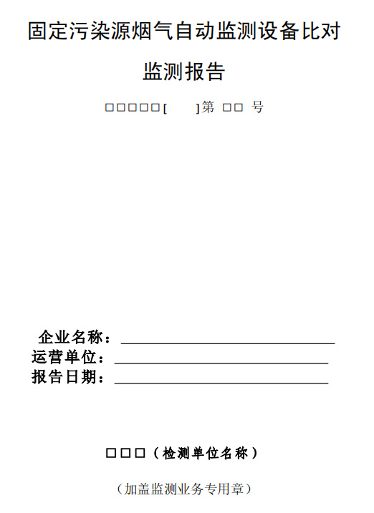

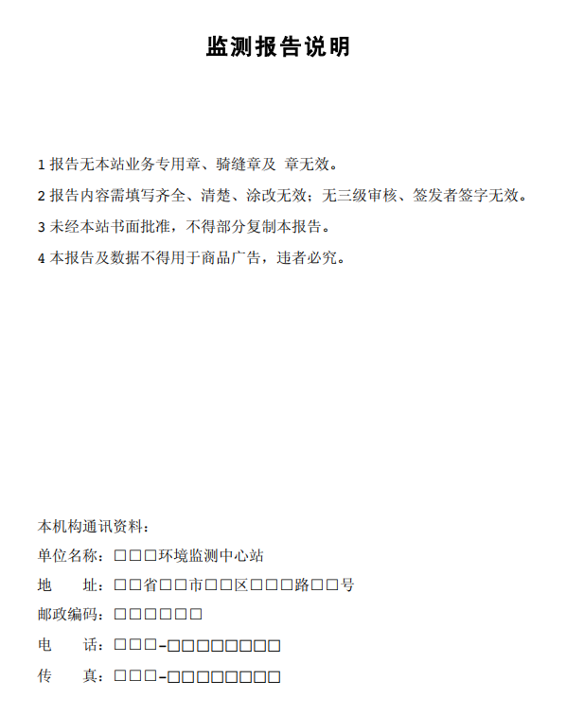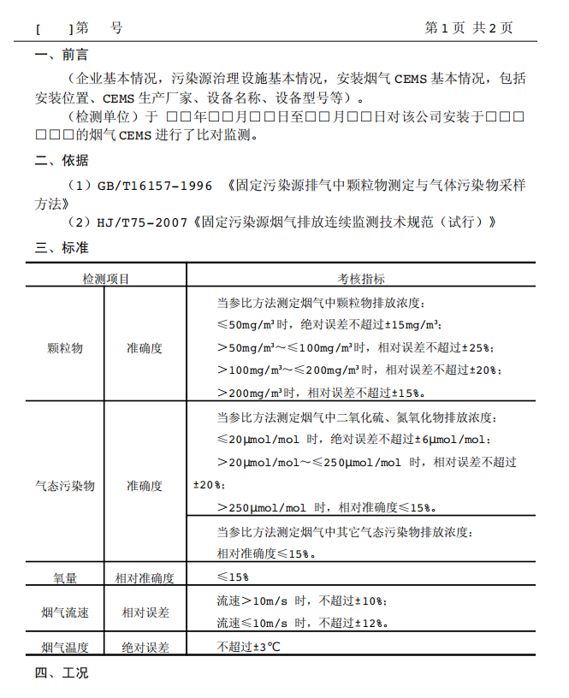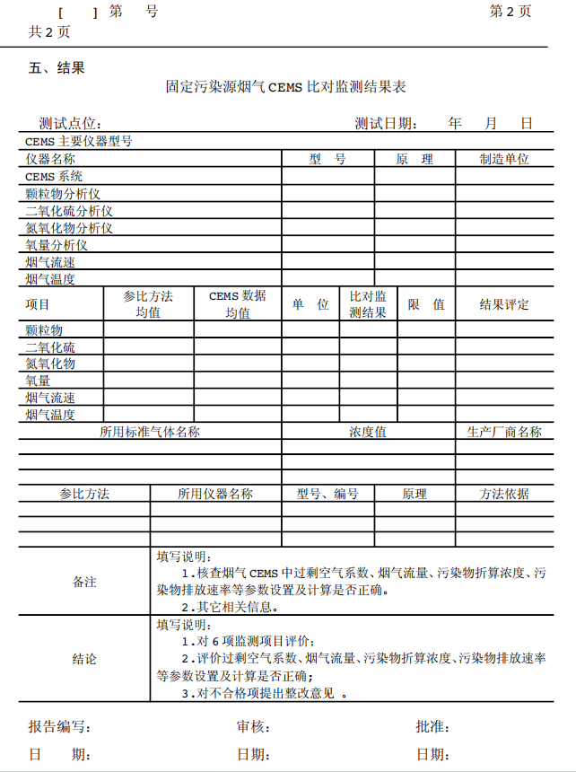

附件：烟气排放连续监测系统调试报告附件：摘录《固定污染源烟气（SO2、NOX、颗粒物）排放连续监测技术规范》（HJ75-2017）

**烟气烟尘排放连续监测系统调试报告**

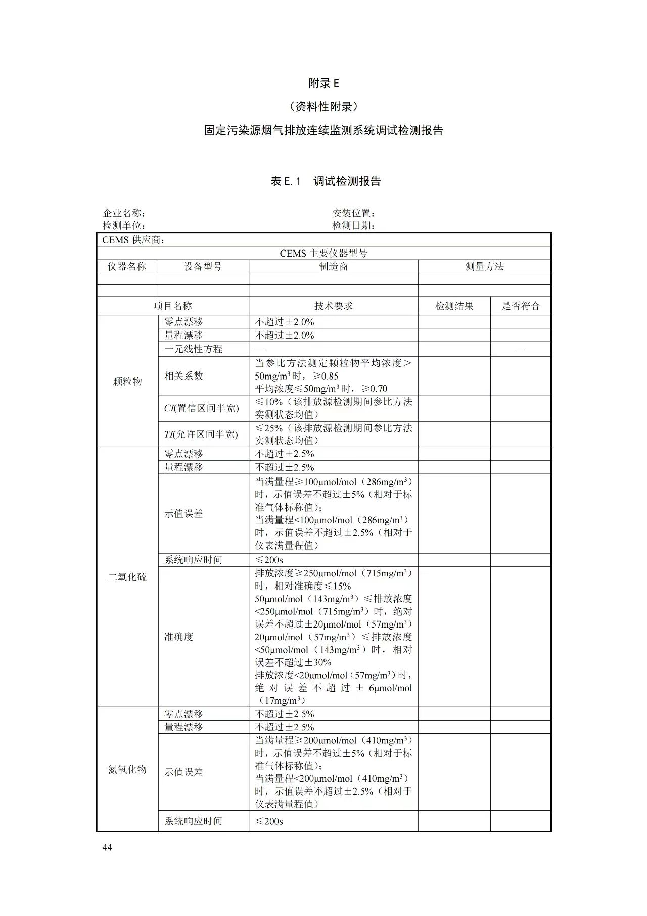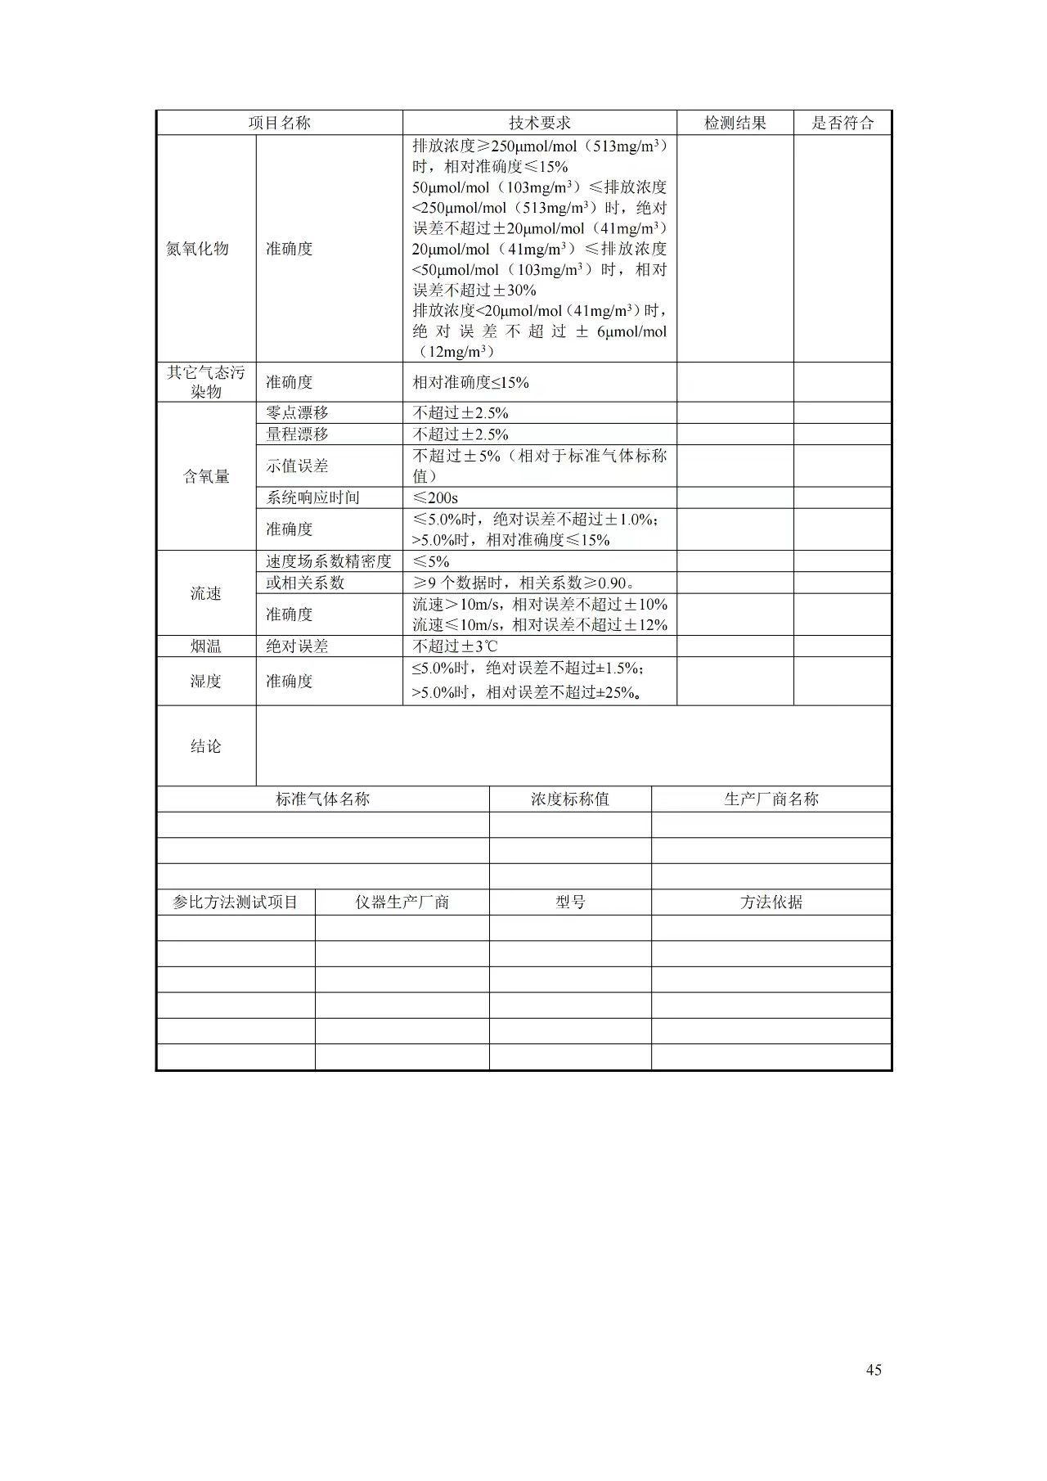

**安装调试检测原始记录表见下列表格**

**表D-1 颗粒物CEMS零点和跨度漂移检测**

**测试人员**   **CEMS生产厂家**

**测试地点** **CEMS型号、编号**

**测试位置**   **标准值** 不透明度 （0,100%）

**CEMS原理**

|  |  |  |  |  |  |  |  |  |  |  |  |  |
| --- | --- | --- | --- | --- | --- | --- | --- | --- | --- | --- | --- | --- |
| 日期 | 时 间 | | 计量单位（mg/m3、mA、mV、不透明度%······） | | | | | | | |  | 备注 |
| 零点读数 | | 零点漂移绝对误差 | 调节零点否 | 上标校准读数 | | 跨度漂移绝对误差 | 调节跨度否 | 清洁镜头否 |
| 开始 | 结束 | 起始  （Z0） | 最终  （Zi） | ΔZ=  Zi- Z0 | 起始  (S0) | 最终  (Si) | ΔS=  Si- S0 |
|  |  |  |  |  |  |  |  |  |  |  |  |  |
|  |  |  |  |  |  |  |  |  |  |  |  |  |
|  |  |  |  |  |  |  |  |  |  |  |  |  |
|  |  |  |  |  |  |  |  |  |  |  |  |  |
|  |  |  |  |  |  |  |  |  |  |  |  |  |
|  |  |  |  |  |  |  |  |  |  |  |  |  |
|  |  |  |  |  |  |  |  |  |  |  |  |  |
| 零点漂移绝对误差最大值 | | | | |  |  | 跨度漂移绝对误差最大值 | |  |  |  | |
| 零点漂移 | | | | |  | 跨度漂移 | |  |
| 结论： | | | | | | | | | | | | |

**表D-2 参比方法校验颗粒物CEMS**

**测试人员**  　　 **CEMS生产厂家**

**测试地点** **CEMS型号、编号**

**测试位置**   **CEMS原理**

**参比方法仪器生产厂**   **型号、编号**  **原理**

|  |  |  |  |  |  |  |  |  |  |
| --- | --- | --- | --- | --- | --- | --- | --- | --- | --- |
| 日期 | 时间  （时、分） | 参比方法 | | | | | CEMS法 | 颗粒物颜色 | 备注 |
| 序  号 | 采样头  编号 | 颗粒  物重  （mg） | 采气  体积  （NL） | 标况浓度（mg/m3） | 测定值  （无量纲） |
|  |  |  |  |  |  |  |  |  |  |
|  |  |  |  |  |  |  |  |  |
|  |  |  |  |  |  |  |  |  |
|  |  |  |  |  |  |  |  |  |
|  |  |  |  |  |  |  |  |  |
|  |  |  |  |  |  |  |  |  |  |
|  |  |  |  |  |  |  |  |  |
|  |  |  |  |  |  |  |  |  |
|  |  |  |  |  |  |  |  |  |
|  |  |  |  |  |  |  |  |  |
|  |  |  |  |  |  |  |  |  |  |
|  |  |  |  |  |  |  |  |  |
|  |  |  |  |  |  |  |  |  |
|  |  |  |  |  |  |  |  |  |
|  |  |  |  |  |  |  |  |  |
| 一元线性方程： | | | | | | 相关系数: | | | |
| 结论： | | | | | | | | | |

**表D-3 气态污染物CEMS零点和跨度漂移检测**

**测试人员**   **CEMS生产厂家**

**测试地点**  **CEMS型号、编号**

**测试位置**   **CEMS原理**

**标准气体浓度或校准器件的已知响应值 :**  **污染物名称:**

|  |  |  |  |  |  |  |  |  |  |  |  |  |
| --- | --- | --- | --- | --- | --- | --- | --- | --- | --- | --- | --- | --- |
| 序  号 | 日期 | 时间 | 计量单位（μg/m3、mg/m3、10-6μmol/mol、μmol/mol、······） | | | | | | | | | 备 注 |
| 零点读数 | | 零点漂移绝对误差 | %  满量程 | 上标校准读数 | | 跨度漂移绝对误差 | %  满量程 | |
| 起始  （Z0） | 最终  （Zi） | ΔZ=  Zi- Z0 | 起始  (S0) | 最终  (Si) | ΔS= Si- S0 |  | |  |
|  |  |  |  |  |  |  |  |  |  |  | |  |
|  |  |  |  |  |  |  |  |  |  |  | |  |
|  |  |  |  |  |  |  |  |  |  |  | |  |
|  |  |  |  |  |  |  |  |  |  |  | |  |
|  |  |  |  |  |  |  |  |  |  |  | |  |
|  |  |  |  |  |  |  |  |  |  |  | |  |
| 零点漂移绝对误差最大值 | |  | | |  | | 跨度漂移绝对误差最大值 | |  | |  | |
| 零点漂移 | |  | | |  | | 跨度漂移 | |  | |  | |
| 结论： | | | | | | | | | | | | |

**表D-4 气态污染物CEMS线性误差和响应时间检测**

**测试人员**   **CEMS生产厂家**

**测试地点** **CEMS型号、编号**

**测试位置**   **CEMS原理**

**标准气体浓度或校准器件的已知响应值 低浓度** **中浓度** **高浓度**

**污染物名称**   **计量单位**  **测试日期**  年 月 日

|  |  |  |  |  |  |  |  |
| --- | --- | --- | --- | --- | --- | --- | --- |
| 序号 | 标准气体或校准器件  参考值 | CEMS  显示值 | CEMS  显示值的  平均值 | 线性误差  （%） | 响应时间（S） | | 备 注 |
| 测定值 | 平均值 |
|  |  |  |  |  |  |  |  |
|  |  |  |
|  |  |  |
|  |  |  |  |  |  |  |  |
|  |  |  |
|  |  |  |
|  |  |  |  |  |  |  |  |
|  |  |  |
|  |  |  |
| 结论： | | | | | | | |

**表D-5 参比方法评估气态污染物CEMS相对准确度**

**测试人员**  **CEMS生产厂家**

**测试地点**  **CEMS型号、编号**

**测试位置**   **CEMS原理**

**参比方法仪器生产厂**   **型号、编号**  **原理**

**测试日期**  年 月 日  **污染物名称**   **计量单位**

|  |  |  |  |  |  |  |  |  |
| --- | --- | --- | --- | --- | --- | --- | --- | --- |
| 样品编号 | | 时间  （时、分） | 参比方法（RM）  A | | CEMS法  B | | | 数据对差=  B-A |
|  | |  |  | |  | | |  |
|  | |  |  | |  | | |  |
|  | |  |  | |  | | |  |
|  | |  |  | |  | | |  |
|  | |  |  | |  | | |  |
|  | |  |  | |  | | |  |
|  | |  |  | |  | | |  |
|  | |  |  | |  | | |  |
|  | |  |  | |  | | |  |
| 平均值 | | |  | |  | | |  |
| 数据对差的平均值的绝对值 | | |  | | | | | |
| 数据对差的标准偏差 | | |  | | | | | |
| 置信系数 | | |  | | | | | |
| 相对准确度 | | |  | | | | | |
| 标准气体 | 名 称 | | 保证值 | 参比方法测定结果 | | | 相对误差（%） | |
| 采样前 | | 采样后 |  | |
|  | |  |  | |  |
| 结论： | | | | | | | | |

**表D-6 速度场系数检测**

**测试人员**  **CEMS生产厂家**

**测试地点** **CEMS型号、编号**

**测试位置**   **CEMS原理**

**参比方法仪器生产厂** **型号、编号**  **原理**

**测试日期**  年 月 日  **计量单位**

|  |  |  |  |  |  |  |  |  |  |  |  |  |  |
| --- | --- | --- | --- | --- | --- | --- | --- | --- | --- | --- | --- | --- | --- |
| 日期 | 方  法 | 测定次数 | | | | | | | | | 平  均  值 | 标准  偏差 | 相对  标准偏差  （%） |
| 1 | 2 | 3 | 4 | 5 | 6 | 7 | 8 | 9 |
|  | 手工 |  |  |  |  |  |  |  |  |  |  |  |  |
| CEMS |  |  |  |  |  |  |  |  |  |  |  |  |
| 场系数 |  |  |  |  |  |  |  |  |  |  |  |  |
|  | 手工 |  |  |  |  |  |  |  |  |  |  |  |  |
| CEMS |  |  |  |  |  |  |  |  |  |  |  |  |
| 场系数 |  |  |  |  |  |  |  |  |  |  |  |  |
|  | 手工 |  |  |  |  |  |  |  |  |  |  |  |  |
| CEMS |  |  |  |  |  |  |  |  |  |  |  |  |
| 场系数 |  |  |  |  |  |  |  |  |  |  |  |  |
| 速度场系数均值 | | | |  | | 标准偏差 | |  | | 相对标准偏差（％） | |  | |
| 结论： | | | | | | | | | | | | | |

**表D-8 颗粒物CEMS/流速CEMS/温度CEMS准确度检测**

**测试人员**   **CEMS生产厂家**

**测试地点**   **CEMS型号、编号**

**CEMS原理**

**参比方法仪器生产厂家**   **型号、编号**

**原理**

|  |  |  |  |  |  |  |  |  |  |  |  |  |  |
| --- | --- | --- | --- | --- | --- | --- | --- | --- | --- | --- | --- | --- | --- |
| 日期 | 时间  （时、分） | 参比方法 | | | | | | | CEMS法 | | | 颗粒物颜色 | 备注 |
| 序号 | 采样头  编号 | 颗粒  物重  (mg) | 采气  体积(NL) | 浓度  (mg/m3) | 流速  (m/s) | 温度  (℃) | 测定值  (mg/m3) | 流速  (m/s) | 温度  (℃) |
|  |  |  |  |  |  |  |  |  |  |  |  |  |  |
|  |  |  |  |  |  |  |  |  |  |  |  |  |
|  |  |  |  |  |  |  |  |  |  |  |  |  |
|  |  |  |  |  |  |  |  |  |  |  |  |  |
|  |  |  |  |  |  |  |  |  |  |  |  |  |
| 颗粒物浓度平均值（mg/m3） | | | |  | | | | |  | | | | |
| 流速平均值（m/s） | | | |  | | | | |  | | | | |
| 烟温平均值（℃） | | | |  | | | | |  | | | | |
| 颗粒物相对误差（%） | | | |  | | | | | | | | | |
| 流速相对误差（%） | | | |  | | | | | | | | | |
| 烟温绝对误差（℃） | | | |  | | | | | | | | | |
| 结论： | | | | | | | | | | | | | |

4-3烟气排放连续监测系统试运行报告（参照《水污染源在线监测系统（CODCr 、NH3-N 等）安装技术规范》（HJ353-2019）要求做的模板）

烟气排放连续监测系统试运行报告

G.1 烟气排放连续监测仪器试运行情况记录表

烟气排放连续监测仪器试运行情况记录表如表G. 1所示。

表 G.1 CEMS试运行情况记录表

|  |  |  |  |  |
| --- | --- | --- | --- | --- |
| 设备名称： 试运行天数： 其中正常运行天数： | | | | |
| 序号 | 停机日期 | 停机原因简述 | 备注 | 签名 |
| 1 |  |  |  |  |
| 2 |  |  |  |  |
| 3 |  |  |  |  |
| 4 |  |  |  |  |
| … |  |  |  |  |
| 设备名称： 试运行天数： 其中正常运行天数： | | | | |
| 序号 | 停机日期 | 停机原因简述 | 备注 | 签名 |
| 1 |  |  |  |  |
| 2 |  |  |  |  |
| 3 |  |  |  |  |
| 4 |  |  |  |  |
| … |  |  |  |  |

G.2 烟气排放连续监测仪器故障记录表

烟气排放连续监测仪器故障记录表如表G.2所示。

表 G.2 烟气排放连续监测仪器故障记录表

|  |  |  |  |  |  |  |  |
| --- | --- | --- | --- | --- | --- | --- | --- |
| 序号 | 设备名称 | 故障出 现时间 | 故障现象 | 故障排除 时间 | 解决办法及 处理结果 | 故障率 | 是否合格 |
| 1 |  |  |  |  |  |  |  |
|  |  |  |  |  |
|  |  |  |  |  |
|  |  |  |  |  |
| 2 |  |  |  |  |  |  |  |
|  |  |  |  |  |
|  |  |  |  |  |
|  |  |  |  |  |

4-4数据采集和传输自检报告（按实际提供）

5.污染源自动监控设施环保认证证书（根据实际情况提供）

6.污染源自动监控设施适用性检测报告（根据实际情况提供）

7.污染源自动监控设施使用说明书（可提供电子版）

8.相关的管理制度（制度包括:仪器设备操作、使用和维护规程；运维岗位责任制；定期校验制度；设备故障预防与处置制度）

9.不具备自运行能力的企业需提供与第三方运营商签订的委托运营合同。

10.污染源自动监测站房照片

照片多张，并简要说明安装情况：1.监测站房规范性（照片要体现相关的管理制度上墙、UPS不间断电源和稳压、空调和温湿度计、在线监测仪器、视频监控、排气扇等），监测站房内仪器布设和采、供样、排水管路走向示意图等。

2.体现废水排放口规范性：巴歇尔槽（说明槽型和尺寸，对应有流量计的设置参数页面）、管道及流量计、采样管路、取样口、视频监控等；

体现废气排放口规范性：烟囱、采样平台、采样口、手工比对口、防雷要求等

3.体现安装自动监测设备安装情况

4.其他